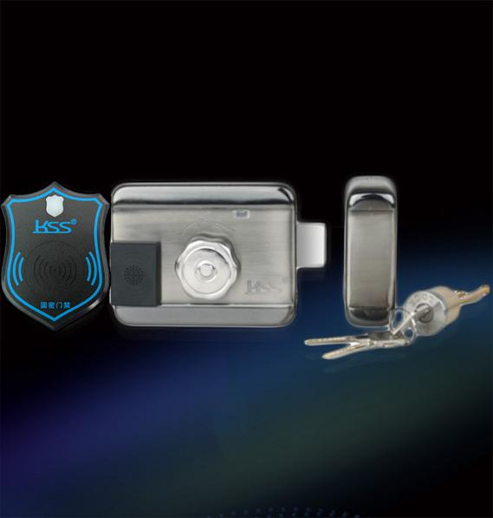
KS-L29/L28-GM国密卡锁
产品应用：
出租屋、单体楼不锈钢门、铁门、木门
功能特点：
- 支持刷二代证、居住证、加密CPU卡、SM7国密卡、IC加密卡同时使用
- 读二代证16位全码，避免出现重复卡号
- 物理识别克隆IC卡技术，提高整锁安全性，国家发明专利技术识别新型复制卡
- 超强抗干扰能力，适应城中村复杂的电磁环境
- 进/出双向刷卡，双向进出记录，实时时钟
- 可热拔插存储器，脱机运行时更换新锁无须重新授权
- 支持离线授权发卡功能，无须网络支持，可由管理中心离线发行、注销卡片
- 卡片有效期及时段控制、临时卡可设定使用次数
- 刷卡语音提示卡片有效期
- 心跳包门锁识别技术，可穿透多层内网，简单高效异地组网
- 断电自动开锁功能，满足消防要求
- 锁舌采用步进电机驱动，可靠耐用，开锁寿命达100万次以上
- 低电压自动开锁功能（防止长时间停电后困人于屋内）
- 消防报警输入端口
- 楼宇对讲开锁输入
- 蓝牙模块接口

技术参数：
工作电压 | 10VDC~15VDC
工作电流 | ≤300mA
静态电流 | ≤70mA
工作温度 | --20~60℃
相对湿度 | 10%~90%
开锁延时时间 | 1~99S可调
读卡类型 | 二代证、CPU、国密卡、IC卡
锁舌伸出长度 | 20mm
电控开锁电压 | 6~18VDC/AC
磁感应距离 | ≥10mm
使用寿命 | 100万次
外型尺寸 | 128*98*46mm
读卡距离 | ≤50mm（与卡片和环境有关）
存储容量 | 1000张用户卡（可扩容）

